

FLASH FAMILLES - 20/02/2024

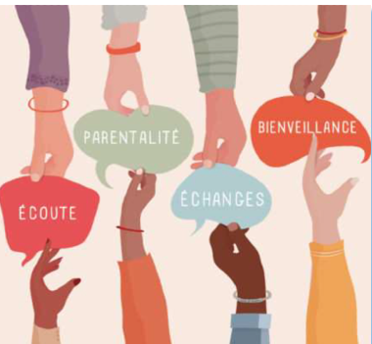

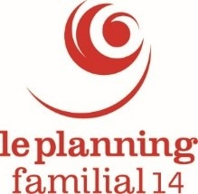

Vous êtes parent d’une personne en situation de handicap,
Que diriez-vous de participer à un groupe de paroles ?

Le Planning familial, présent dans le Calvados depuis 25 ans, anime un programme intitulé « Handicap, et alors ? » dont l’objectif est d’ouvrir des espaces de paroles auprès des personnes en situation de handicap et des formations auprès des professionnel.le.s qui les accompagnent, sur toutes les questions de vie intime, affective et sexuelle.

Forte de son expérience et des témoignages recueillis auprès de ces personnes en situation de handicap (jeunes et adultes) et de ces professionnel.le.s, l’association souhaite désormais ouvrir un nouvel espace pour les parents afin de les aider dans leur questionnement, dans la compréhension et l’accompagnement de leur enfant.

Vous êtes intéressé.e.s ?

Contacter Magali Doron, conseillère conjugale et familiale, au 02.31.82.20.50 ou sur l’adresse : mfpf14@gmail.com

Groupe de parole, pour vous, PARENTS
Gratuit, anonyme et confidentiel
Ambiance chaleureuse et conviviale,
Ecoute attentive et sans jugement,
Respect de l’expérience et vécu de chacun.

Contact : Planning Familial, Caen : 02.31.82.20.50
PETIT RAPPEL


